INFORME DE FISCALIZACIÓN AMBIENTAL

INSPECCIÓN AMBIENTAL

PROCESADORA DE CARNES DEL SUR S.A. - FRIVAL

DFZ-2014-2357-XIV-NE-IA

 | Nombre | Firma
Aprobado | Juan Eduardo Johnson
Revisado | Verónica González D.
Elaborado | Elizabeth Sepúlveda E.

Tabla de Contenidos

1. RESUMEN. 3
2. IDENTIFICACIÓN DEL PROYECTO, ACTIVIDAD O FUENTE FISCALIZADA 4
3. LOCALIZACIÓN DEL PROYECTO 5
4. MOTIVO DE LA ACTIVIDAD DE FISCALIZACIÓN 6
5. MATERIA ESPECÍFICA OBJETO DE LA FISCALIZACIÓN 6
6. INSTRUMENTOS DE GESTIÓN AMBIENTAL QUE REGULAN LA ACTIVIDAD FISCALIZADA 6
7. HECHOS CONSTATADOS 7
8. OTROS HECHOS 9
9. CONCLUSIONES 10
10. ANEXOS 11

RESUMEN.

El presente documento da cuenta de la actividad de fiscalización ambiental realizada por la Dirección General del Territorio Marítimo y Marina Mercante (DIRECTEMAR) de la región de Los Ríos al proyecto de Procesadora de Carnes del Sur Ltda., los días 26 y 27 de junio de 2014. Los antecedentes de dicha inspección fueron entregados a la Superintendencia del Medio Ambiente mediante el Ordinario D.I.M Y M.A.A. N° 12.600/05/939/S.M.A. del 25 de agosto de 2014, lo que, sumado al examen de información realizado por esta Superintendencia, ha tenido como finalidad verificar el estado de conformidad respecto a los instrumentos de gestión ambiental vinculados a la operación del proyecto, en particular, la norma de emisión D.S. N° 90/2000 MINSEGPRES.

El proyecto, actualmente en operación, consiste en una planta procesadora de productos cárnicos. La Planta de tratamiento de Residuos Industriales Líquidos (Riles) de dicho proyecto, fue aprobada ambientalmente a través de la Resolución Exenta N°158/2006 de la Comisión Regional del Medio Ambiente, región de Los Lagos. Adicionalmente, cuenta con Programa de Monitoreo para la disposición de Riles mediante descarga en aguas marina, para cumplimiento del D.S. N°90/2000 MINSEGPRES, según Resolución DGTM y MM. Ordinario N°12600/290/VRS

La actividad de inspección tuvo como objeto verificar estado del proyecto en relación a la norma de emisión D.S. N°90/2000 MINSEGPRES, para lo cual se visitó las instalaciones de la Planta de Tratamiento de Riles.

Entre los principales hechos constatados como No Conformidades tras la actividad de inspección, en conjunto con la posterior revisión de los antecedentes, se detectó el titular no ha informado en forma y plazo los autocontroles de su descarga de riles, detectándose superación de límites para el mes de mayo de 2014.

IDENTIFICACIÓN DEL PROYECTO, ACTIVIDAD O FUENTE FISCALIZADA

Identificación de la actividad, proyecto o fuente fiscalizada:  Frival |  | Fase de la actividad, proyecto o fuente fiscalizada:  Operación
Región: de los Ríos |  | Ubicación de la actividad, proyecto o fuente fiscalizada:  Av. Balmaceda N° 8010, Valdivia
Provincia: de Valdivia
Comuna: Valdivia
Titular de la actividad, proyecto o fuente fiscalizada:  Procesadora de Carnes del Sur LTDA. |  | RUT o RUN:  76.068.508-9
Domicilio Titular:  Av. Balmaceda N° 8010, Valdivia |  | Correo electrónico:  jmeza@frival.cl
Teléfono:
2234000
Fecha de Inspección:
26-06-2014
27-06-2014
Encargado o responsable de la actividad durante la Inspección:  Angel Berroal Gonzalez |  | Domicilio:  No informa
RUT o RUN  10.950.632-k | Teléfono  62098778 |  | Correo electrónico:  jefepatio@frival.cl
Fiscalizadores:
Bárbara Cisterna Vargas (DIRECTEMAR)

LOCALIZACIÓN DEL PROYECTO

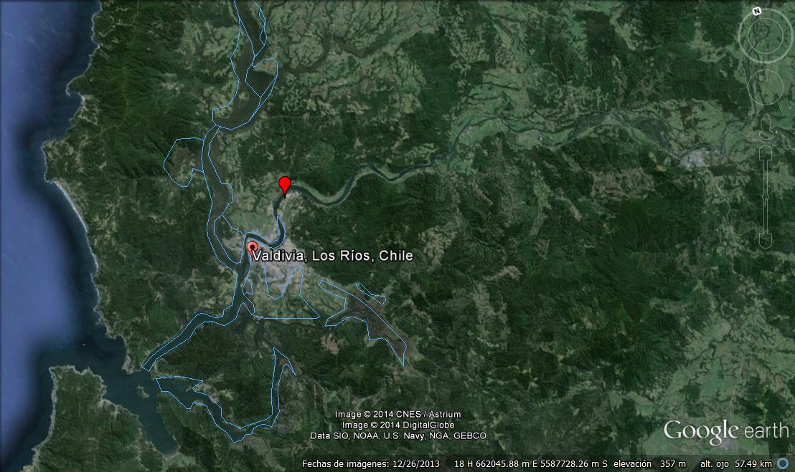
Frival
Región de Los Ríos
A)
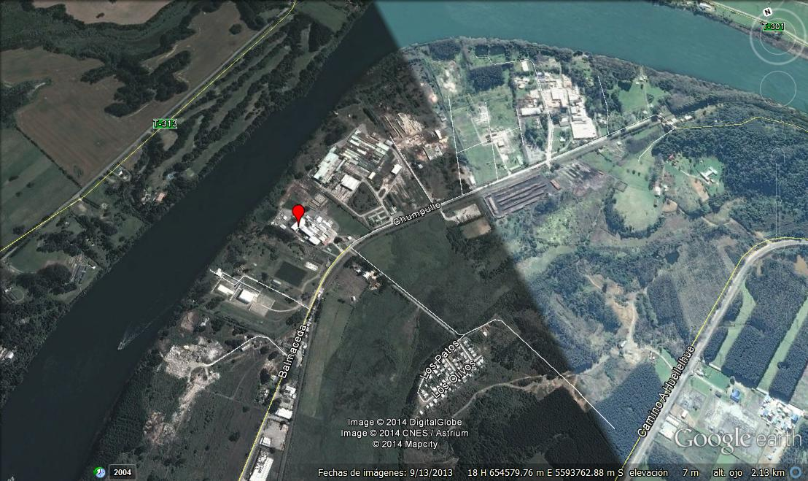
Frival
B)
Figura 1.- Ubicación del Proyecto: A) Situación regional. B) Situación local

MOTIVO DE LA ACTIVIDAD DE FISCALIZACIÓN

Actividad Programada de Inspección Ambiental de RCA y/o Otros Instrumentos: | X | Actividad No Programada:

En caso de corresponder a una actividad No Programada, precisar si fue recibida por:

Denuncia: |  | De Oficio: |  | Otros (especificar):

MATERIA ESPECÍFICA OBJETO DE LA FISCALIZACIÓN

 | Aguas marinas | X | Residuos líquidos
 | Aguas subterráneas |  | Residuos sólidos
 | Aguas superficiales |  | Ruidos y/o vibraciones
 | Aire |  | Sistemas de vida y costumbres
 | Fauna |  | Suelos y/o litología
 | Flora y/o vegetación |  | Paisaje
 | Glaciares |  | Otros, (especificar):
 | Patrimonio histórico y/o cultural

INSTRUMENTOS DE GESTIÓN AMBIENTAL QUE REGULAN LA ACTIVIDAD FISCALIZADA

X | Resolución (es) de Calificación Ambiental (es), especificar: | Resolución Exenta N° 158/2006 COREMA región de Los Lagos.
X | Norma (s) de Emisión, especificar: | Decreto Supremo N°90/2000 MINSEGPRES, Norma que regula los contaminantes asociados a las descargas de residuos líquidos a aguas marinas y continentales superficiales.  Resolución DGTM y MM. Ordinario N°12600/290/VRS, establece programa de monitoreo.
 | Norma (s) de Calidad, especificar: | NO APLICA
 | Plan (es) de Prevención y/o Descontaminación Ambiental, especificar: | NO APLICA

HECHOS CONSTATADOS

N° | Exigencia Asociada | Hecho(s) Constatado(s) o Resultado(s) Obtenidos :
1 | Decreto Supremo N°90/2000 MINSEGPRES.  6.4 Resultados de los análisis.  6.4.1. Si una o más muestras durante el mes exceden los límites máximos establecidos en las tablas Nº 1, 2,3, 4 y 5, se debe efectuar un muestreo adicional o remuestreo.  Resolución DGTM y MM. Ordinario N°12600/290VRS, establece programa de monitoreo.  Resuelvo 2.h. Tabla N° 1 | Durante la inspección se solicitó al Sra. Jocelyn Meza, jefa de la gestión, los autocontroles de los últimos 6 meses, correspondientes al periodo de enero a junio de 2014, debido a que éstos no habían sido informados mediante el sistema RETC.  Los certificados solicitados fueron proporcionados por el titular en la inspección y analizados en gabinete por la fiscalizadora encargada de la actividad la inspección Sara. Bárbara Cisterna DGTM (anexo 2). El examen de información efectuado a los autocontroles indicó que en el mes de marzo no se informó el parámetro de coliformes fecales, y que en el mes de mayo el parámetro Aceites y Grasas presentó un valor de 67 mg/l, siendo 50 mg/l el valor máximo permitido, sin que se presentará remuestreo para éste parámetro.
  Parámetro | Unidad | Límite máximo permitido
  Coliformes fecales | Coli/100ml | 1000
  Aceites y grasas | mg/L | 50
2 | Resolución Exenta N° 117/2013, de la Superintendencia del Medio Ambiente, modificada por la Res. Ex. 93/2014.  Artículo Sexto.  “Los informes o certificados de análisis otorgados por laboratorios autorizados, deberán archivarse ordenada y cronológicamente por un período de tres años, junto con todos los documentos relativos al sistema de tratamiento de residuos industriales líquidos, y deberán ser presentados al fiscalizador, toda vez que éste lo requiera.  Resolución Exenta SMA N° 93/2014.  Artículo único “3. La información deberá ser remitida a la Superintendencia del Medio Ambienta por medio del Sistema de Ventanilla única del RETC, siendo el único medio de recepción de la información de la calidad de la descarga de residuos industriales líquidos”  Artículo segundo transitorio “(…)los usuarios del Sistema de Fiscalización de norma de emisión de Residuos Industriales Líquidos, que descarguen en cursos navegable, deberán carga al sistema toda la información de autocontroles y remuestreos correspondientes al año 2013, dentro del plazo de sesenta días hábiles contados desde la publicación de la presente resolución en el Diario Oficial, sin perjuicio del envío de dicha información a la Autoridad Marítima a través del formato definido para ello por dicha institución” | Durante la inspección se solicitó al Sra. Jocelyn Meza, jefa de la gestión, los autocontroles de los últimos 6 meses, correspondientes al periodo de enero a junio de 2014.  Al no estar esta información cargada en la plataforma informática diseñada para esto, no es posible analizar la concordancia de los datos. El titular tampoco respalda haber informado los autocontroles a la autoridad marítima.
3 | Resolución Exenta N° 158/2006 que califica ambientalmente favorable el proyecto “Sistema de Tratamiento de riles Frival S.A.”.  3.5.2.2.1. Sistema de tratamiento primario  “El RIL proveniente de la cámara desgrasadora se dirige a un primer pozo ecualizador 1, donde se une con las demás líneas de RILes, tanto rojos como verdes, para luego ser filtrados e impulsados al pozo ecualizador general para finalmente ingresar al sistema de tratamiento secundario de RILes, con el cual se conseguirá mitigar los contaminantes que se encuentran en el RIL cumpliendo con la normativa vigente.”  Considerando 3.5.2.5.1 Sólidos Reutilizables  Sistema de reutilización  “Los sólidos provenientes del filtrado de los RILes de corrales y lavadero de camiones, los  sólidos provenientes del filtrado de los RILes del contenido ruminal, los sólidos provenientes del filtro final y los lodos generados en el sistema de tratamiento secundario de RILes, serán enviados al lombricultivo existente en la Planta FRIVAL, donde serán convertido en vermicompost mediante el lombricultivo” | Durante la inspección se procedió a recorrer todo el sistema de tratamiento de riles, sin observarse fallas, ni estructuras sin operación.  Se observó que la instalación de una nueva bomba y un nuevo tornillo sin fin en el pozo de ecualizador N° 1 (lugar de unión de los distintos riles de la generados). Este sistema tiene por finalidad retirar con mayor eficiencia el excedente de los lodos, los que son posteriormente llevados para la generación de humus.  En vista que el nuevo sistema implementado hace las funciones de filtrado del ril permitiendo una separación de lodos; que la RCA no específica el tipo de equipo a utilizar en la etapa de filtrado posterior al estanque de ecualización; y que los lodos retirados son tratados en conformidad a lo establecido en el considerando 3.5.2.5.1, es posible concluir que no se ha incurrido en una modificación del sistema de tratamiento de riles.

OTROS HECHOS

- Durante la inspección se procedió a instalar equipo de Control Directo de 24 horas, en la estanque de acumulación de riles tratados. En vista que el acta de inspección no refleja otros antecedentes que permitan verificar el cumplimiento de la norma de emisión, el análisis de los resultados del Control Directo en conjunto con los resultados del Autocontrol del mes de junio de 2014 estarán disponibles en el expediente de Examen de Información de Norma de Emisión correspondiente.

- Respecto al cumplimiento de la Resolución N° 574/2012 de la SMA, que instruye a los titulares a proporcionar información asociada a las Resoluciones de Calificación Ambiental aprobadas, y en consideración a la información contenida en la base de datos de los titulares que han reportado el requerimiento de dicha Resolución, la revisión de ésta indicó el cumplimiento del titular Procesadora de Carnes del Sur Ltda., de ingresar la información requerida, en lo que respecta a la RCA N° 158/2006.

CONCLUSIONES

La actividad de fiscalización ambiental realizada, consideró la verificación de las exigencias asociadas a la norma de emisión D.S. N° 90/2000 MINSEGPRES, constatándose la instalación de la planta de tratamiento de riles, identificándose las siguientes No Conformidades:

N° de Hecho Constatado | Exigencia Asociada | Descripción de la No Conformidad
1 | Decreto Supremo N°90/2000 MINSEGPRES.  6.4.1. Si una o más muestras durante el mes exceden los límites máximos establecidos en las tablas Nº 1, 2,3, 4 y 5, se debe efectuar un muestreo adicional o remuestreo.  Resolución DGTM y MM. Ordinario N°12600/290VRS, establece programa de monitoreo. | El examen de información efectuado a los autocontroles indicó por una parte que en el mes de marzo de 2014 no se muestrearon todos los parámetros establecidos en el programa de monitoreo; y por otra parte que para el mes de mayo del mismo año existió superación del límite máximo permitido para el parámetro Aceites y Grasas, sin que se efectuará remuestreo.  Dado lo anterior, se ha contravenido lo el programa de monitoreo aprobado mediante Resolución DGTM y MM. Ordinario N°12600/290/VRS, y adicionalmente el punto 6.4.1 del D.S. N° 90/2000 al no efectuar remuestreo del parámetro superado.
2 | Resolución Exenta SMA N° 93/2014.  Artículo único “3. La información deberá ser remitida a la Superintendencia del Medio Ambienta por medio del Sistema de Ventanilla única del RETC, siendo el único medio de recepción de la información de la calidad de la descarga de residuos industriales líquidos”  Artículo segundo transitorio “(…)los usuarios del Sistema de Fiscalización de norma de emisión de Residuos Industriales Líquidos, que descarguen en cursos navegable, deberán carga al sistema toda la información de autocontroles y remuestreos correspondientes al año 2013, dentro del plazo de sesenta días hábiles contados desde la publicación de la presente resolución en el Diario Oficial, sin perjuicio del envío de dicha información a la Autoridad Marítima a través del formato definido para ello por dicha institución” | Revisados los antecedentes proporcionado por el fiscalizado y las bases de datos disponibles, es posible concluir que Frival no ha informado sus autocontroles en la forma y plazos estipulados, contraviniendo así, lo estipulado en el artículo único y segundo transitorio de la Res. Exenta N° 93/2014.  El no contar con la información de la calidad de los efluentes, esto es los autocontroles, impide a ésta Superintendencia conocer el estado de la descarga, y por tanto imposibilita la toma de acción en caso de existir superación de los límites máximos permitidos con potenciales efectos adversos sobre el cuerpo receptor.

ANEXOS

N° Anexo | Nombre Anexo
1 | Oficio D.I.M. y M.A.A. ORD. N° 12.600/05/939/S.M.A. del 25 de agosto de 2014, mediante el cual se informa la inspección a Procesadora de Carnes del Sur Ltda. – (Frival)
2 | Seguimiento de Autocontroles solicitados durante la inspección ambiental.
3 | Correo electrónico de Ventanilla Única, entregado por el fiscalizado.

